社保证明操作流程

1.注册。申报人登录江苏省人社厅官网（https://rs.jshrss.jiangsu.gov.cn/），进入网上办事大厅，完成实名注册。

2.登录。登录成功后，进入“个人中心”，申报人员依次点击“我的权益单”-“江苏省企业职工基本养老保险权益记录单（参保人员）”，设置“结算期开始年月”为本人在南通首次缴纳社保的时间，设置“结算期终止年月”为当前月份，然后点击“预览”，系统会自动生成对应年月的权益记录单。如图1所示。

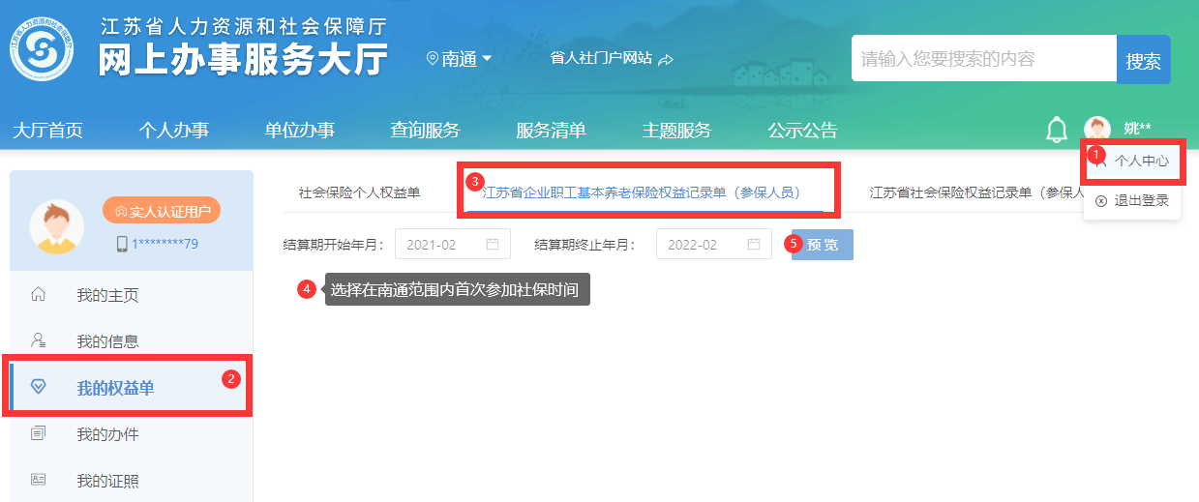

图1 操作流程

3.打印。将个人权益单下载打印，线下提供。所有申报人员必须提供南通范围内全部缴纳记录。样例如图2所示。

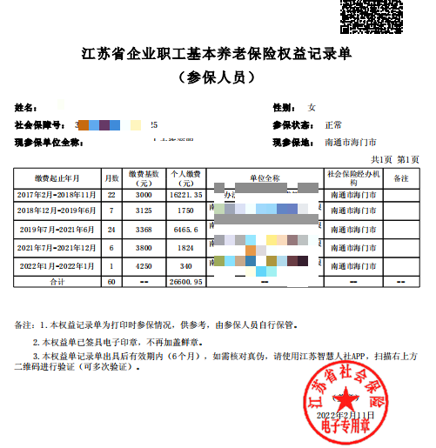

图2 样例